В школьной библиотеке в январе 2024 года была открыта выставка «Читали мамы, читали папы, читаем – мы!», приуроченная к Году семьи в России.

Учащиеся школы вместе с родителями посещают выставку не только в течении учебного года, но и во время летних каникул.

Мамы и папы с удовольствием находят на полках любимые книги, которые читали в детстве и рассказывают какое впечатление они произвели в своё время на них: они учат добру, справедливости, взаимовыручке.

А дети показывают родителям какая современная, красивая и яркая библиотека в школе, и они любят читать сидя в комфортном и удобном стеллажно-посадочном комплексе «Человек в книгах» или в «Иллюминаторе», на пуфиках или на подиуме.

У каждого поколения свои книги, но есть и такие произведения, которые переходят из поколения в поколение: «Таинственный остров» Ж. Верна, «Урфин Джюс и его деревянные солдаты» А. Волкова, «Алые паруса» А. Грина, «Алиса в стране чудес» Л. Кэрролла, «Белый клык» Д. Лондона и др.

А процесс совместного чтения и обсуждение прочитанного способствует возникновению эмоциональной близости между родителями и детьми, установлению взаимопонимания и доверия.

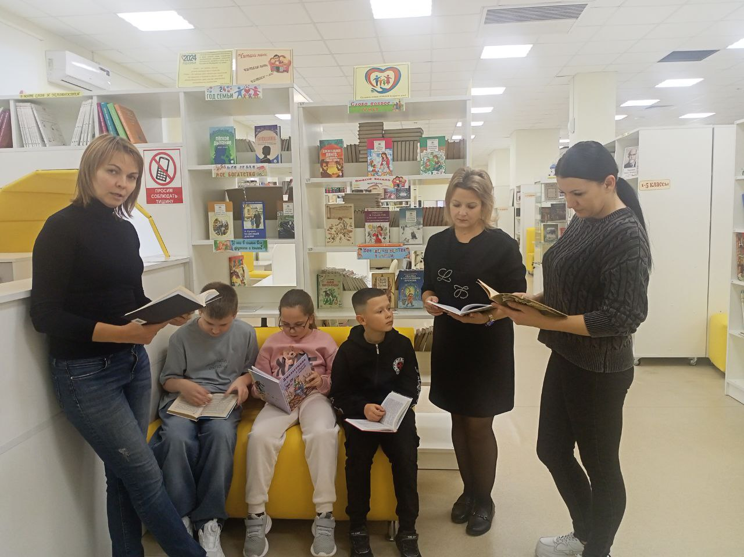

Родители 4 «И» класса - частые гости библиотеки.

